**桃園市立大有國民中學109學年度第一學期第一次評量試卷**

|  |  |  |  |  |  |  |  |  |  |
| --- | --- | --- | --- | --- | --- | --- | --- | --- | --- |
| 年 級 | **九年級** | 考 試  科 目 | **公民** | | | 命 題  範 圍 | 第一冊  第五冊L1、L2 | 作 答  時 間 | 45分 |
| 班 級 |  | 姓 名 |  | 座 號 |  | 分 數 |  | | |

**※單選題(每題2.5分，共40題，合計100分)**

國內蒜頭價格從今年七月開始不斷漲價，甚至比肉價還貴。台灣國產的蒜頭在3至4月採收後，至今已銷售完畢，必須依靠進口才能因應國內需求，但這幾個月從埃及和西班牙進口的蒜頭帶有土壤，違反台灣的法規因而退貨，導致蒜頭每公斤批發價飆破300元天價。

01. 蒜頭市場出現每公斤300元的天價，讓婆婆媽媽們苦笑說：「想煮蒜頭雞，蒜頭竟然比雞肉貴。」面對這樣的市

場現況，家庭主婦們只好看緊荷包，餐桌的蒜頭能免就免。請問家庭主婦的消費行為受到下列何者影響？

(A)商品價格 (B)所得 (C)預期心理 (D)個人偏好

02. 不僅家庭主婦對蒜頭搖頭，民眾買了鹽酥雞，卻發現蒜頭明顯減少，香腸攤也不附蒜頭，小吃店的蒜泥也採取限

量供應。請問生產者的行為符合下列哪一項目？

(A)增加生產成本 (B)降低生產成本 (C)增加銷貨收入 (D)降低銷貨收入

03. 請問對餐飲業者來說，蒜頭的價格飆漲，會影響下列哪一項生產要素的成本？

(A)自然資源 (B)人力資源 (C)資本 (D)企業才能

04. 政府單位接獲線報，有兩名蒜商從六月開始大量收購國內蒜頭，共囤積了150公噸，在逐次交易中抬高售價，疑

似趁機從中牟利。請問蒜商違反下列哪一項法律？

(A)民法 (B)消費者保護法 (C)公平交易法 (D)公司法

05. 承上題，下列哪一個政府單位負責調查該違法行為？

(A)消費者保護處 (B)消費者文教基金會 (C)台灣消費者保護協會 (D)公平交易委員會

06. 一般的蒜頭通常有5個以上的蒜瓣，但是「獨頭蒜」只有一個蒜瓣，非常罕見，有民眾認為營養價值相當高，所

以每台斤要價600元以上，有錢還不一定買得到。請問這是哪一種法則的例外情況？

(A)機會成本 (B)供給法則 (C)需求法則 (D)受益原則

07. 今年的蒜價異常，也是因為受到疫情影響，因為國外流傳，吃大蒜可以增強免疫力，抵抗肺炎病毒，導致國外的

需求量大增，影響到台灣的進口量。請問，這個狀況下影響大蒜需求的因素為下列何者？

(A)商品價格 (B)所得 (C)預期心理 (D)個人偏好

08. 蒜頭對於台灣小吃是不可或缺的靈魂調味，像是宜蘭有名的蒜味肉羹，需要大量的蒜頭及蒜泥，面對這波大蒜價

格飆漲，業者只能無奈自行吸收成本，因為一旦漲價就會嚇跑消費者。請問業者的考量運用了下列何者概念？

(A)機會成本 (B)供給法則 (C)受益原則 (D)消滅時效

台灣的手搖飲市場競爭激烈，老店不斷擴點搶市佔率，新品牌也是一間一間成立，呈現百花齊放的樣貌，不負手搖飲料王國的美名。(此題組非業配考題)

09. 許多藝人積極經營副業也加入了手搖飲市場，蕭敬騰、周杰倫、陳漢典、youtuber滴妹…等藝人紛紛開設飲料

店，希望藉由自己的高人氣，拉抬飲料店的能見度，吸引更多消費者。請問這是哪一種消費因素帶來的影響？

(A)商品價格 (B)所得 (C)預期心理 (D)個人偏好

10. 蕭敬騰所開的茶飲店在五月底開幕，為了慶祝開幕，推出每日限量500組的買飲料送飲料優惠。請問這樣的優

惠活動是利用下列哪一項概念？

(A)受益原則 (B)需求法則 (C)供給法則 (D)誠實信用原則

11. 蕭敬騰的茶飲店開在西門町徒步區，屬於相當精華的區域，店面大約20坪，若以周邊店面每坪月租金6000元

~8000元來計算，每月的店租金大約15萬元以上，是一筆相當大的負擔。請問店租金屬於哪一種生產成本？

(A)自然資源 (B)人力資源 (C)資本 (D)企業才能

12. 蕭敬騰的茶飲店在試營運三週期間，嚐鮮的民眾以及粉絲慕名而來，每天都是大排長龍，每日平均可以賣出

800~1000杯，平均每筆訂單約80元，推算每日的營收即有6.4萬元~8萬元。請問這項金額稱為什麼？

(A)機會成本 (B)銷貨收入 (C)生產成本 (D)利潤

13. 蕭敬騰透露，第一間店刻意選在西門町，原因是平日有上班族外送的訂單，假日則專攻學生及觀光人潮，可以創

造最大的收益。請問這是屬於哪一種生產者的課題？

(A)生產什麼 (B)如何生產 (C)為誰生產 (D)何時生產

14. 擁有youtube百萬訂閱的網紅滴妹，在頻道上常常可以看到他對手搖飲的喜好，現在進而創立自己的品牌，從

品牌設計、Logo發想、飲品研發到店面裝潢等各方面，都是滴妹實際參與規劃。請問前述最能表現哪一項生產

要素的重要性？ (A)自然資源 (B)人力資源 (C)資本 (D)企業才能

15. 滴妹所開設的飲料店，開幕當天人潮讓全部品項在5小時內全部售罄。由於受到大眾的熱烈支持，在開幕期間，

每人只能限購兩杯。對於想要購買飲料的消費者而言，請問滴妹的飲料具有什麼特性？

(A)稀少性 (B)無常性 (C)最高性 (D)原則性

16. 假設有一位滴妹的粉絲小滴，為了買到飲料，向公司請假6小時，小滴的時薪是170元，他花了5個小時總算

排隊買到一杯60元的飲料，請問小滴買飲料的代價是多少？ (A)850元 (B)910元 (C)1020元 (D)1080元

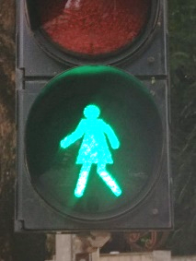最近印度大城孟買在街頭做了小小的改造，幫100多盞行人號誌燈裡面的小綠人換上裙子。

印度社會學家Shilpa Phadke認為，孟買街頭這些看似微不足道的改變，可以發揮更深遠

的影響。她認為，如果有一整個世代的小女孩，從小生活在這樣的環境，這會向她們釋放

一個微小但堅定的訊息：女性也是公眾的一部分。

17. 孟買市政府的助理專員向媒體表示：「城市的交通標示牌反映一座城市的特質，我們希望藉此展現孟買是一個堅

守性別平權並促進女性權利發展的城市。」請問，下列關於性別平權的敘述，何者正確？

(A)性別平權是人權趨勢，政府應當順其自然，不需太多作為 (B)性別平權就是要讓男、女生生理性別界線模糊

(C)性別平權是讓每個人享有同樣發展的機會 (D)性別平權就是以性別去判定一個人的價值與成就

18. 這樣的改變當然也有人持不一樣的意見，有民眾表示，政府將穿裙子的人當成女性的想法，事實上也是一種落後

的表現。請問依穿著區分性別，屬於哪一種意涵？

(A)生理性別 (B)性別刻板印象 (C)性騷擾 (D)性霸凌

19. 印度近年來發生許多起震驚全國的性侵害案件，引發全國悲憤，進而關注女性權益。21歲的新聞系學生Akriti

Wadhwa表示：「….基本上是因為男性的目光，當你走出門穿著短褲或短裙，人們會將你從頭到腳審視一遍….」

這位學生的言論顯示，印度女性在個人需求層次中，哪一部分未被滿足？

(A)安全 (B)愛與歸屬 (C)尊重 (D)自我實現

人稱「海龍王」的彼得在漁港附近開了一家「東太平洋海鮮餐廳」，標榜產地直送，各項海鮮料理新鮮美味，甫開幕即深受消費者青睞，生意蒸蒸日上。

20. 海龍王彼得經營這家海鮮餐廳親力親為，店裡的大小事都由他處理，是為「生產者」。請問，下列哪一位也同樣

是生產者？

(A)接聽客訴電話的服務人員 (B)張羅晚餐的媽媽 (C)協助弱勢的社工師 (D)決定大量種植蒜頭的蒜農

21. 彼得今日在漁港進貨一批肉質肥美鮮甜的花蟹，只需簡單烹煮，讓客人吃到最純粹的海鮮風味。請問，花蟹對於

彼得來說，所屬的生產要素與下列何者相同？

(A)咖啡廳的電力 (B)咖啡廳的咖啡機 (C)咖啡廳的促銷方案 (D)咖啡廳推出新品項咖啡

22. 彼得告訴消費者，下個月黑鮪魚售價會漲價，因為菲律賓的軍隊將在南海有所動作，屆時影響漁民捕魚作業。消

費者聽了建議後，紛紛點黑鮪魚料理。請問消費行為受到哪一種因素影響？

(A)商品價格 (B)所得 (C)預期心理 (D)個人偏好

23. 公民老師在中秋連假期間帶著家人至東太平洋海鮮餐廳用餐，因為有三倍券的關係，公民老師點餐不手軟，專挑

高單價的海鮮。請問公民老師的消費行為受到哪方面的影響？

(A)商品價格 (B)所得 (C)預期心理 (D)個人偏好

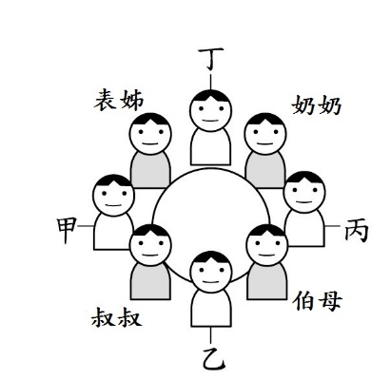24. 公民老師與家人用餐當天的座位如右圖所示，公民老師坐的位置兩邊是姻親及直系血親，

請問老師坐在哪個位置？

(A)甲 (B)乙 (C)丙 (D)丁

25. 彼得進貨了號稱「蟹中之王」的澳洲皇帝蟹，一隻皇帝蟹重達3~5公斤，

價格高達13000元起。雖然價格相當昂貴，但仍吸引許多老饕上門，想要嚐嚐傳說中的

極品美味。請問下列哪張圖可以解釋這種情形？

(A) 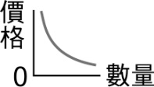　 (B) 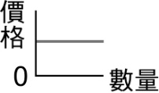　 (C) 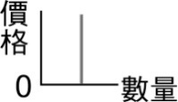　 (D) 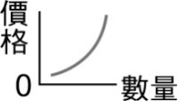

26. 海龍王彼得正在思考用要什麼樣的料理方式，才能將澳洲皇帝蟹的鮮甜突顯出來，也才不會浪費這項珍貴食材。

請問這是屬於哪一種生產者的課題？

(A)生產什麼 (B)為誰生產 (C)如何生產 (D)供給法則

27. 東太平洋海鮮餐廳為了慶祝國慶日，舉辦特殊活動，國慶日當天來店消費送一大碗海鮮湯，希望可以藉此增加買

氣。請問彼得是利用什麼概念設計這項活動？

|  |  |  |
| --- | --- | --- |
|  | 進貨成本 | 當日限量供應數 |
| 蒜泥龍蝦 | 300元/份 | 30 |
| 焗烤生蠔 | 280元/份 | 25 |

(A)受益原則 (B)需求法則 (C)供給法則 (D)炫耀性消費

28. 海鮮餐廳的商品定價大多會以「時價」顯示，必須視當日的

進貨狀況決定售價。右表為東太平洋海鮮餐廳的兩項招牌菜，

於某日的進貨狀況。假設兩道菜在當天一定可以售完，彼得

希望這兩道菜的利潤介於在12000元~14000元，請問商品售價該如何設定才能達到彼得的目標？

(A)龍蝦：450元；生蠔：380元 (B)龍蝦：500元；生蠔：430元

(C)龍蝦：550元；生蠔：480元 (D)龍蝦：600元；生蠔：500元

29. 東太平洋海鮮餐廳已經營業好一陣子，營運狀況也維持穩定，彼得正在思索是否要購買大型冰箱以便進貨更多食

材。在購買設備所需的資金方面，請問下列敘述何者錯誤？

(A)生產者可使用自身的儲蓄 (B)可以向銀行借貸 (C)資金所衍生的利息也是生產成本一部分 (D)選擇使用自

身儲蓄不存在生產成本

30. 關於東太平洋海鮮餐廳的營運情況，下列哪一個敘述，適合用左邊的圖形說明？

(A)原物料價格上漲，海龍王彼得決定每道菜漲價5-10元。

(B)餐廳推出每日一菜，價格特別優惠，銷售表現創新高。

(C)彼得裁員一名冗員，降低生產成本。

(D)彼得推出新菜色，但是消費者反應不佳，降價也不見起色，因此停售。

31. 東太平洋海鮮餐廳的會計在檢視餐廳的生產成本時，發現彼得並未將自己的薪資計算在內，請問這樣是忽略了

經濟學的哪一項概念？

(A)外部效益 (B)機會成本 (C)需求法則 (D)供給法則

32. 今天「好厝邊社區」的管理委員會在東太平洋海鮮餐廳舉辦社區聯誼活動，大家在歡樂的氣氛下，增進鄰居情

誼，加強互動關係。有關社區的敘述，下列何者正確？

(A)都市社區容易產生疏離感，居民參與活動意願較低 (B)幫助創世基金會募集發票，是一種社區參與 (C)每個

社區都必須依法成立管理委員會 (D)社區管理委員會是依據人民團體法成立

33. 多名消費者表示晚餐吃了彼得的料理後，回家頻頻嘔吐腹瀉，發生食物中毒的狀況，想要依法使彼得負責任。請

問，這種狀況是依下列哪一項法律處理？

(A)商品標示法 (B)消費者保護法 (C)公平交易法 (D)全民健康保險法

34. 政府為維護消費者權益，保障國民消費安全，設立消費者服務專線提供諮詢，請問專線為下列何者？

(A)1999 (B)117 (C)166 (D)1950

35. 自從發生食物中毒事件後，東太平洋餐廳的生意一落千丈，若是生產成本不變的情況下，彼得想要提高銷貨

收入，下列哪一種方法最有可能達成目標？

(A)與團購網合作推出優惠餐券 (B)店面重新裝潢 (C)讓員工放無薪假 (D)縮短營業時間

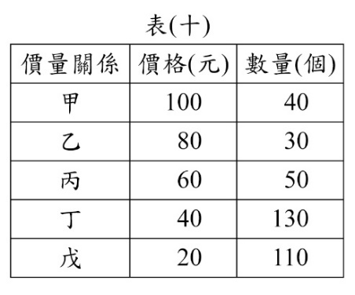36. 老師說明需求法則時，列出五組商品的價格與數量，如右表所示，請同學

依需求法則，從表中選出三個價量關係，並繪製成需求曲線。若某位同學的作答

結果正確，則下列何者最可能是他選擇的組合？

(A)甲、乙、丙　(B)甲、乙、丁 (C)乙、丙、戊　(D)乙、丁、戊

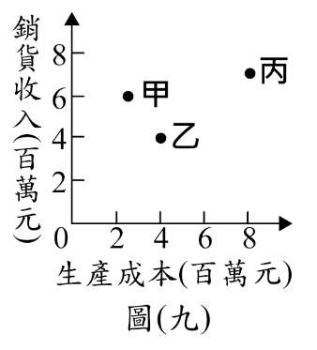37. 某工廠擁有三條生產線，分別生產甲、乙、丙三項產品，上半年的銷售成果如右圖所示。

近日廠長決定停止生產其中一項產品，並把該生產線轉為生產其他二項產品中的其中一種，

期望增加工廠的利潤。在考量各產線上半年獲利的狀況下，根據圖中資訊判斷，

下列四個方案中，何者最能達成廠長的目標？

(A)停止生產甲，增加生產乙 (B)停止生產甲，增加生產丙

(C)停止生產乙，增加生產丙 (D)停止生產乙，增加生產甲

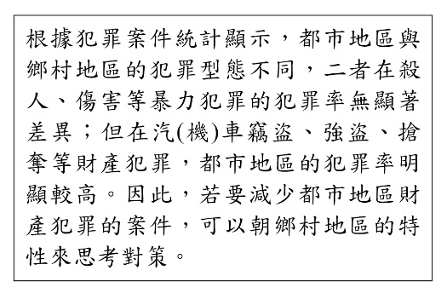38. 右列是某學者對於我國犯罪防治研究報告的部分內容，根據其內容判斷，

若要減少都市地區財產犯罪案件發生，下列何項建議最符合文末的論點？

(A)增加基層警察人數 (B)強化民眾社區意識

(C)協助安裝保全設施 (D)修法加重罰鍰金額

39. 下方表格(單位為百分比)呈現某國低收入戶中，部分家庭組織型態在1994年與2010年的占比，其中單親家庭包

含父（或母）加未婚子女；核心家庭則包含父母雙親加未婚子女。根據表格資料，下列敘述何者正確？

(A)核心家庭是低收入戶家庭中的主要型態 (B)隔代教養家庭較容易面臨貧窮問題 (C)低收入戶家庭中單親家庭比

例增幅最大 (D)單親家庭及核心家庭的貧窮狀況加劇

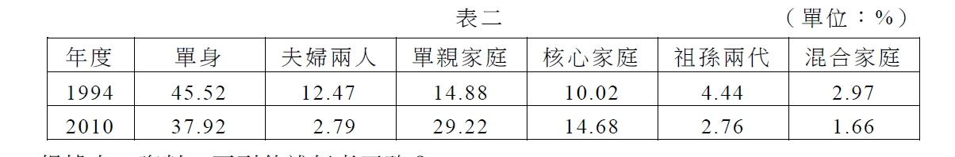

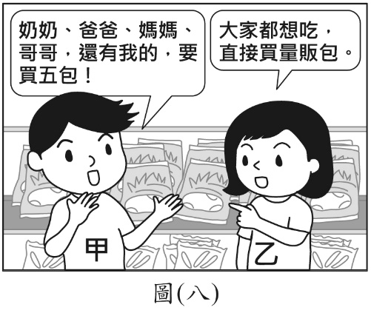40. 右圖是某商品的廣告情節，廠商藉由甲、乙二人的對話，凸顯該商品量販包的上市，

讓大量採購該商品的民眾更加便利。若甲所提及親屬皆是自己的家人，依圖中訊息

判斷，則下列關於甲家中五人的敘述何者正確？

(A)甲的奶奶與家人間皆沒有姻親關係

(B)甲的爸爸與家人間皆沒有旁系血親關係

(C)甲的媽媽與家人間皆沒有配偶關係

(D)甲的哥哥與家人間皆沒有直系血親關係

**【試題結束，請多檢查畫卡是否正確無誤！】**